ARVIO VASTIKKEETTOMAN TYÖN LAADUSTA JA MÄÄRÄSTÄ | 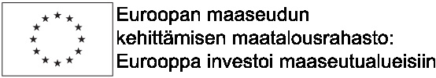
Lomake 3306F

1.1 Hakijan nimi | 1.2 Y-tunnus / yhdistyksen rekisteröintinumero
1.3 Hankkeen nimi | 1.4 Hankkeen numero

Ajankohta (kk/v) | Selvitys tehtävästä työstä | Määrä tunteina | Summa (euroa)
Yhteensä

OHJE LOMAKKEEN TÄYTTÄMISEKSI

Lomakkeella esitetään arvio vastikkeettomasta hankkeen hyväksi tehtävästä työstä (laatu ja määrä). Lomake laitetaan tukihakemuksen (3306A) liitteeksi. Arvio annetaan töiden mukaan eriteltynä. Vastikkeetta tehdystä työstä on lisäksi esitettävä tuntikirjanpito maksuhakemuksen yhteydessä. Lomakkeella ilmoitetaan vähintään 15 vuotta täyttäneen henkilön tekemä vastikkeeton työ.

Yksityisenä rahoituksena voidaan hyväksyä vain sellainen vastikkeetta hankkeen hyväksi tehty työ, joka on hankkeen toteuttamiseksi tarpeellista. Edellytyksenä on lisäksi, että työn tekijä on vähintään 15-vuotias.

Vastikkeetta tehdyn työn arvona pidetään 15 euroa tunnilta työn tekijää kohden. Jos vastikkeetta tehty työ tehdään traktorilla tai muulla vastaavalla työkoneella, työkoneen käyttämisen arvoksi luetaan lisäksi 30 euroa käyttötunnilta.

Yksityisestä rahoituksesta vastikkeetonta työtä voi olla enintään 100 prosenttia.

